МОСКОВСКИЙ АВИАЦИОННЫЙ ИНСТИТУТ

(НАЦИОНАЛЬНЫЙ ИССЛЕДОВАТЕЛЬСКИЙ УНИВЕРСИТЕТ)

КАФЕДРА 305

«ПИЛОТАЖНО-НАВИГАЦИОННЫЕ И ИНФОРМАЦИОННО-ИЗМЕРИТЕЛЬНЫЕ КОМПЛЕКСЫ»



Дисциплина «Базы и банки данных»

Отчет по лабораторной работе № 2

«Изучение технологии создания таблиц реляционной базы данных СУБД Access 2010»

Вариант №7

Выполнил: студент группы М3О-406С-20

Орлов П.А.

Принял: доцент кафедры 305,

к.т.н. Белобжеский Л.А.

Цели работы:

1. Изучение принципов программирования для Arduino;
2. Освоение команд, обеспечивающих взаимодействие Arduino с внешними модулями и датчиками.

Задание:

1. Написать программу, считывающую информацию с блока датчиков, включающий акселерометры, гироскопы и магнитный компас;
   1. Считать показания акселерометров и вывести их в монитор порта и на плоттер;
   2. Считать показания гироскопов и вывести их в монитор порта и на плоттер;
   3. Используя полученные с акселерометров и гироскопов данные, рассчитать самолётные углы Эйлера и вывести их в монитор порта и на плоттер;
   4. Откалибровать магнитный компас, рассчитать азимут и вывести его значение в монитор порта и на плоттер;
   5. Используя полученные с акселерометров, гироскопов и магнитного компаса данные, рассчитать самолётные углы Эйлера и вывести их в монитор порта и на плоттер.

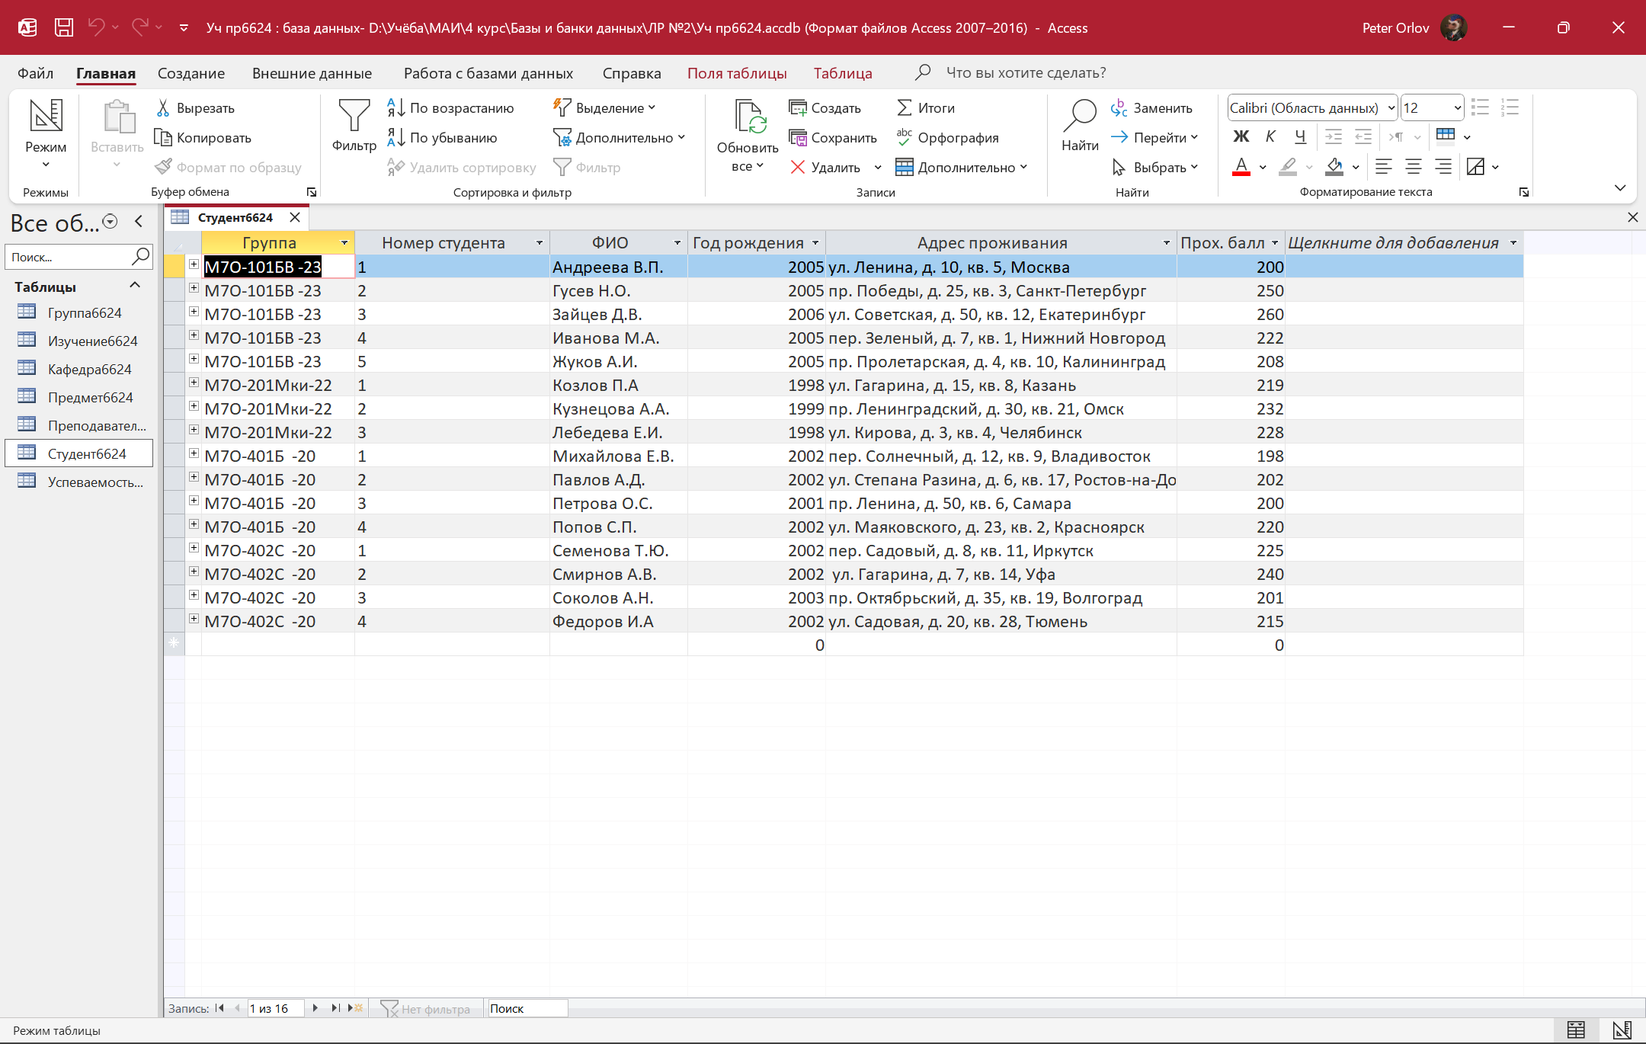  
Рисунок 1 – Заполнение полей таблицы Студент6624

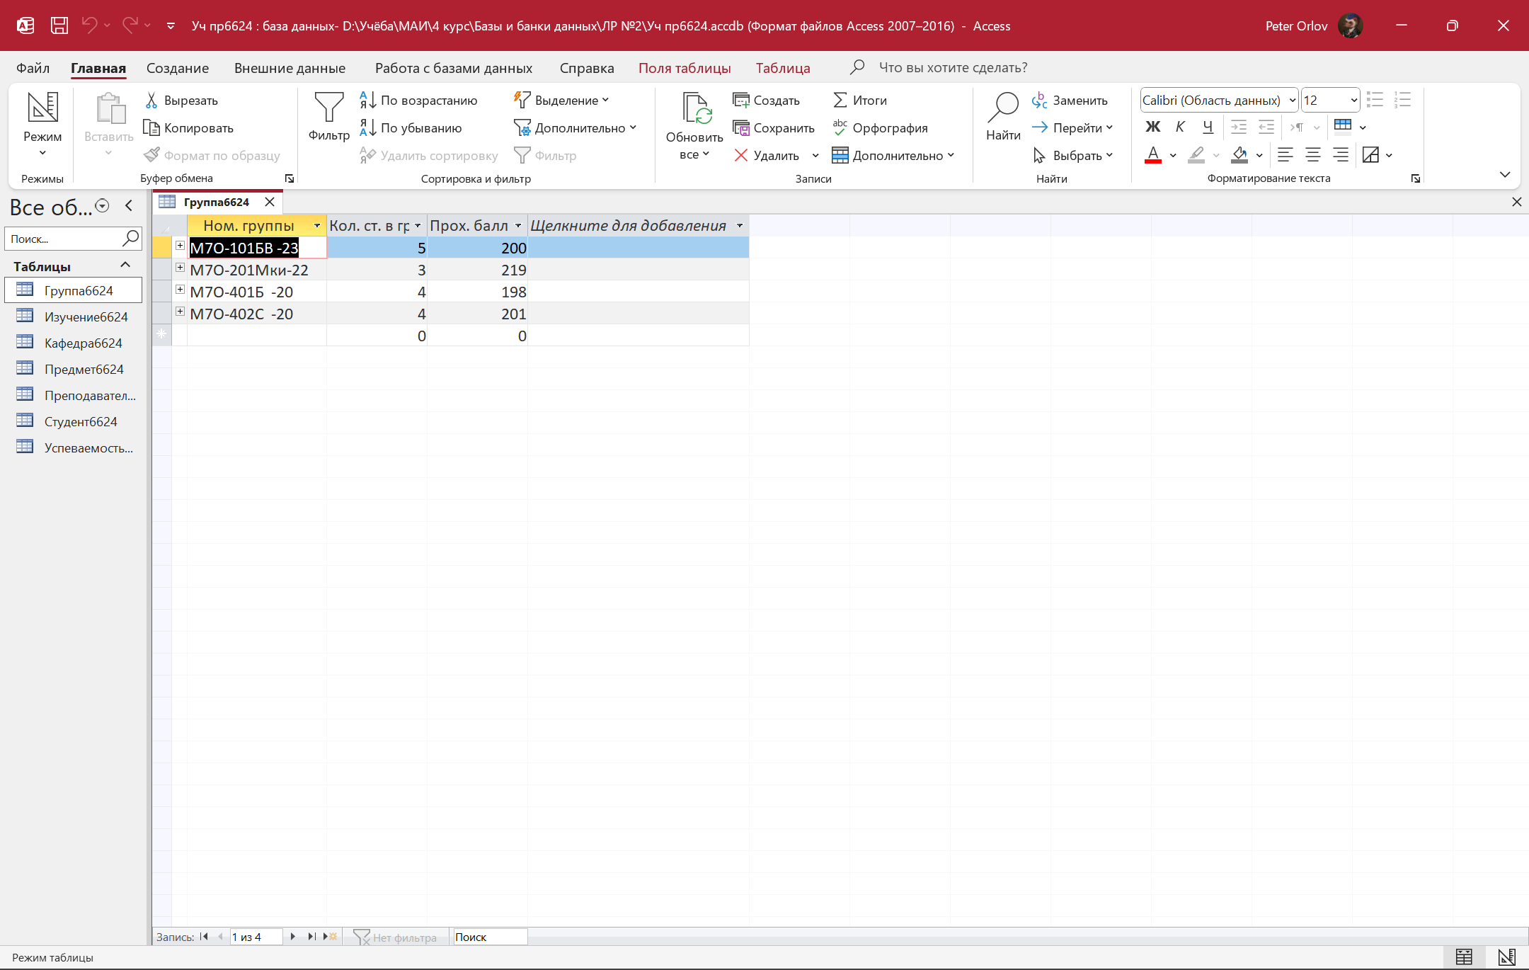  
Рисунок 2 – Заполнение полей таблицы Группа6624

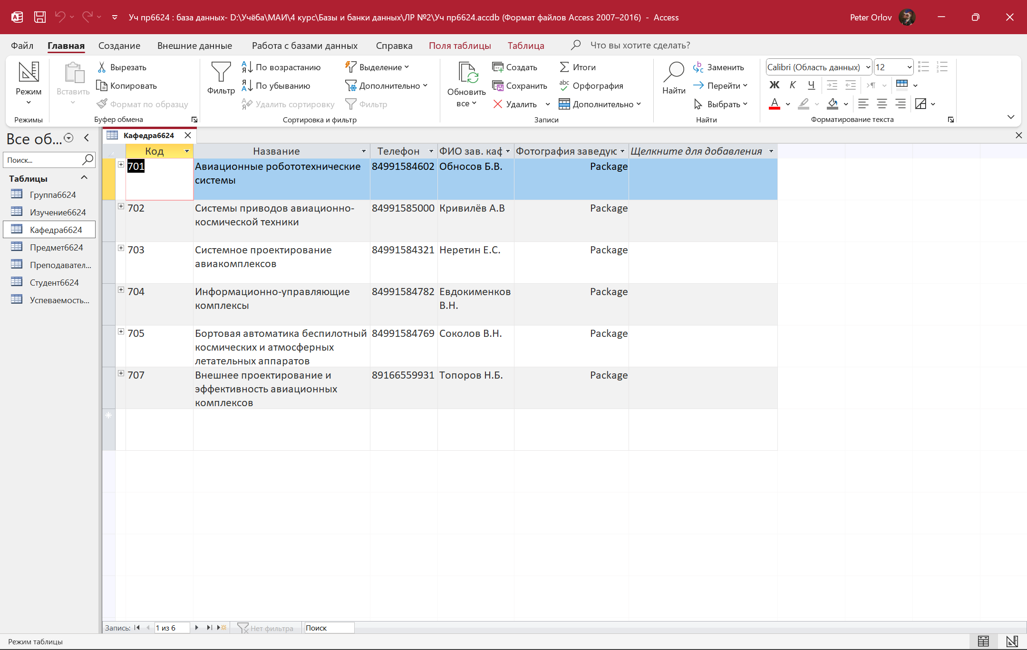  
Рисунок 3 – Заполнение полей таблицы Кафедра6624

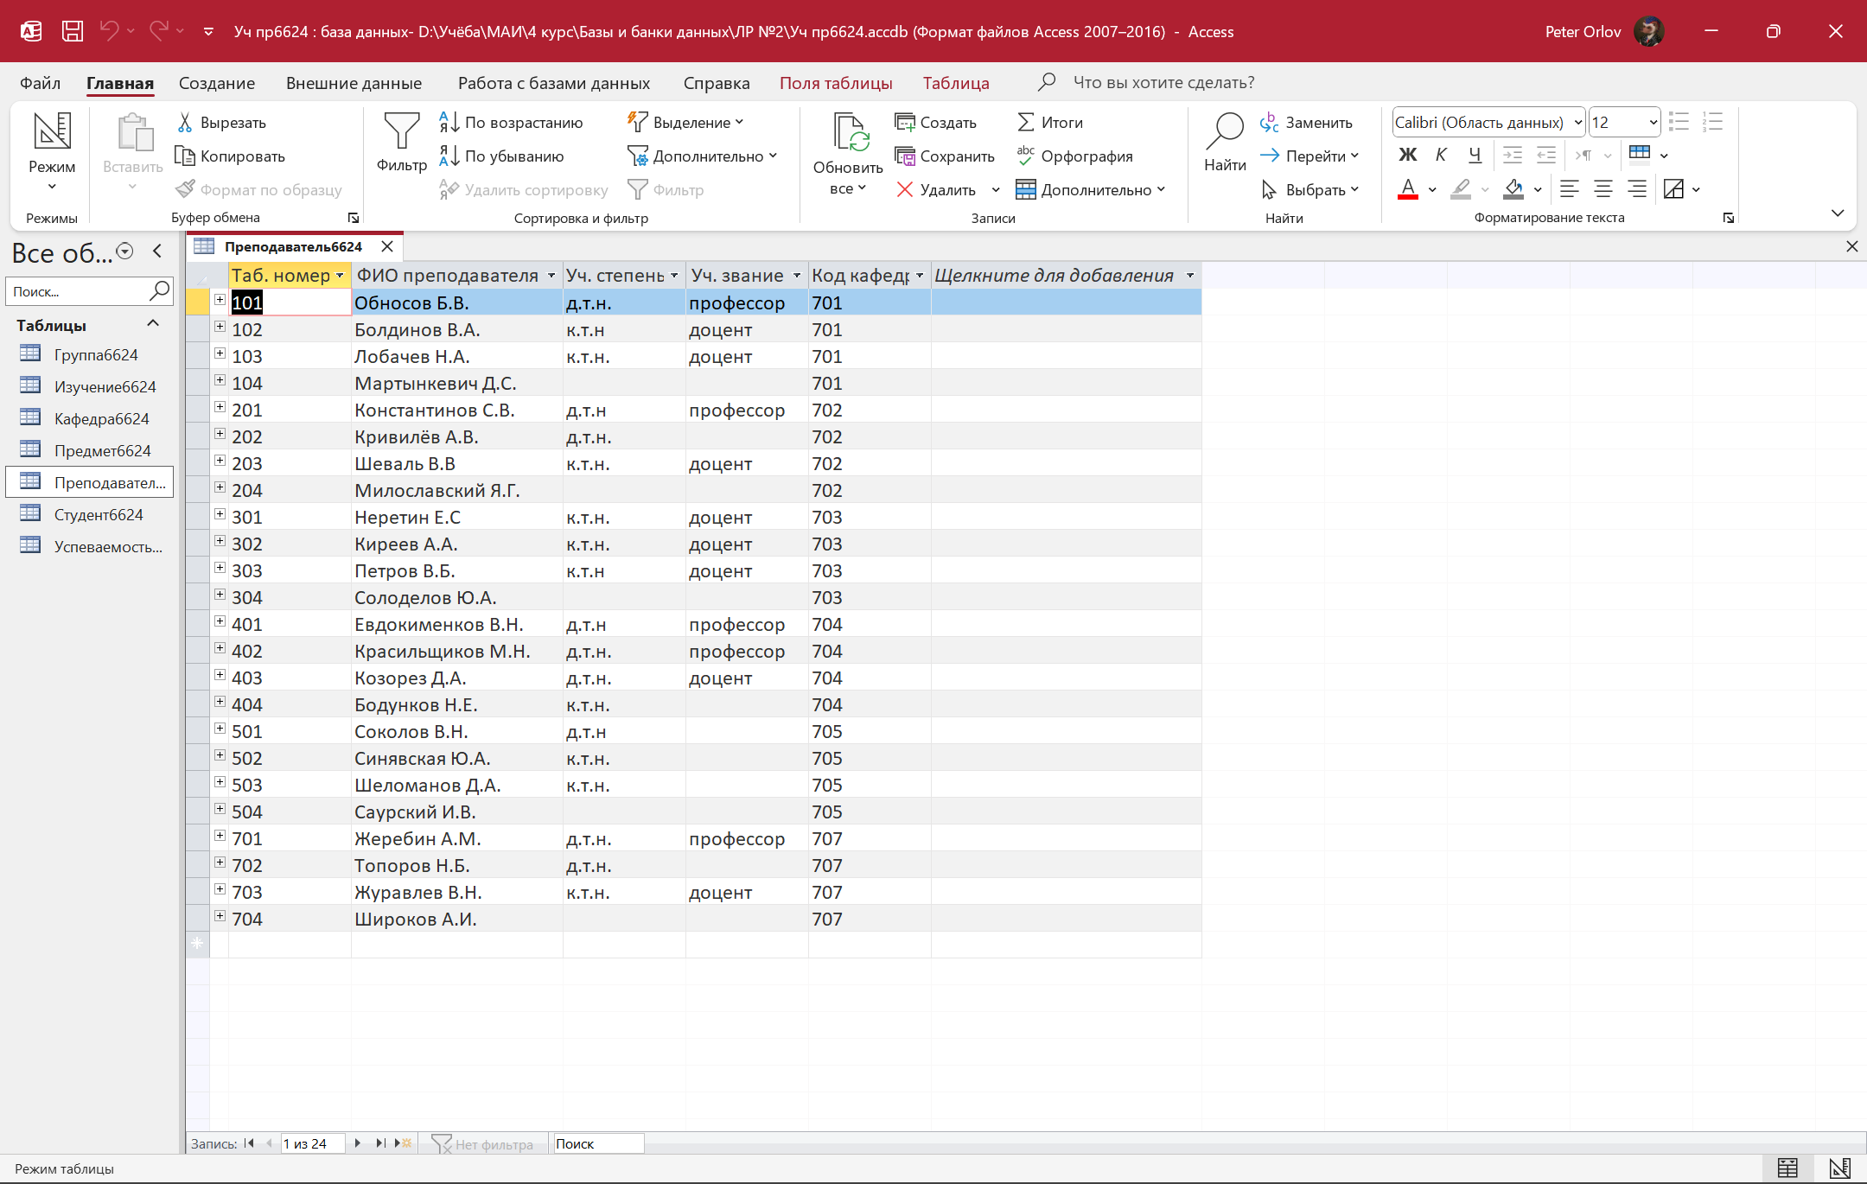  
Рисунок 4 – Заполнение полей таблицы

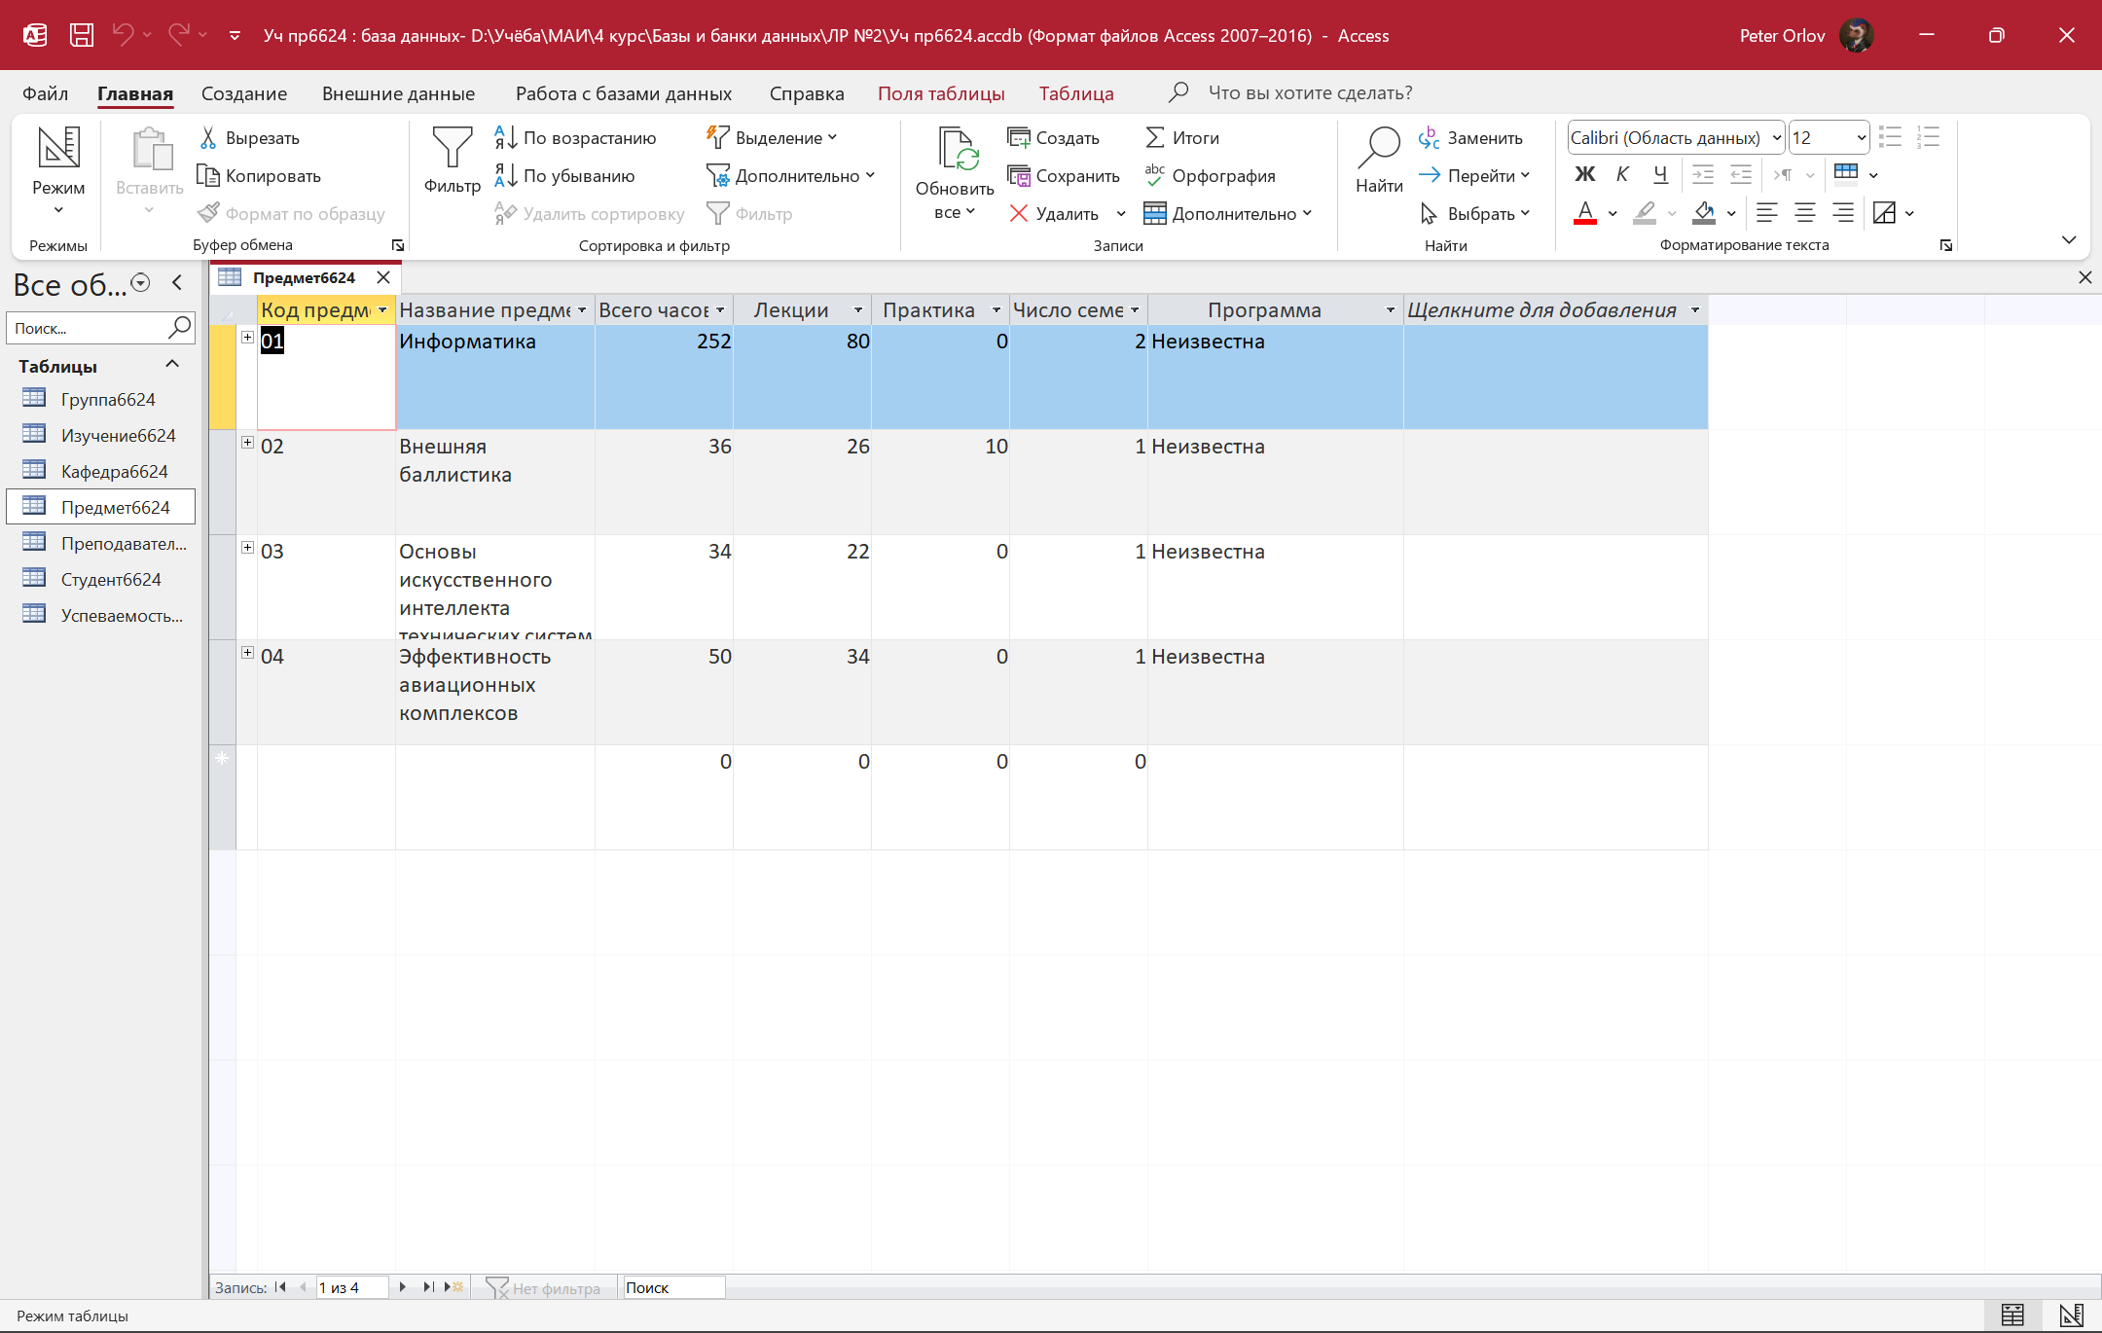  
Рисунок 5 – Заполнение полей таблицы Предмет6624

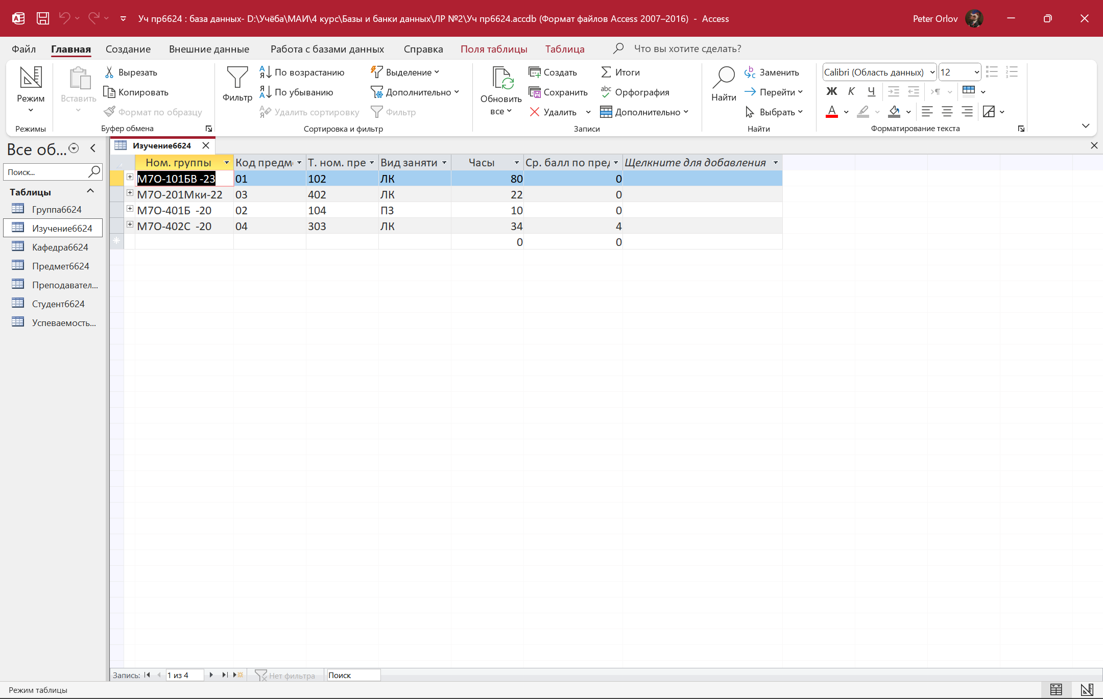  
Рисунок 6 – Заполнение полей таблицы Изучение6624

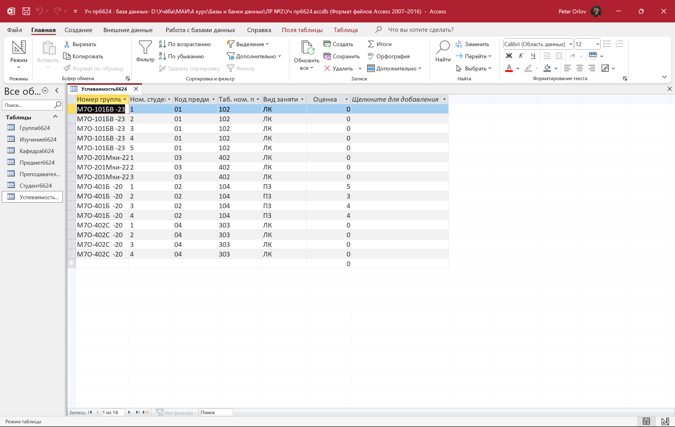  
Рисунок 7 – Заполнение полей таблицы Успеваемость6624

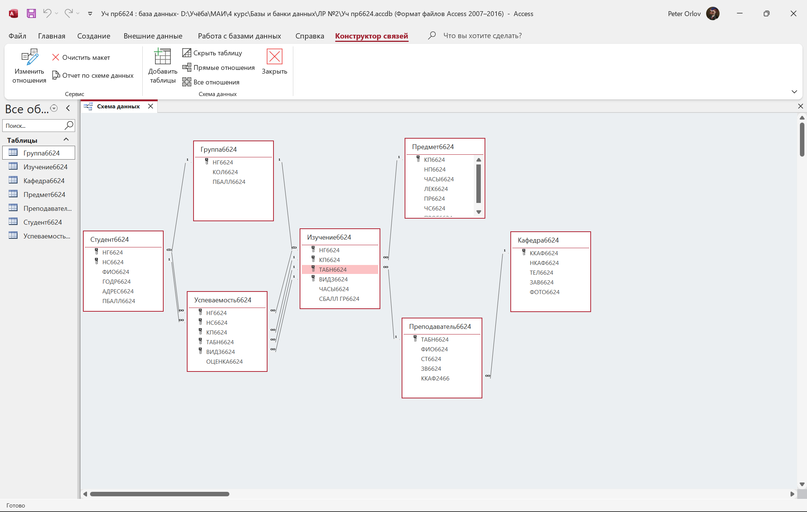  
Рисунок 8 – Создание схемы данных

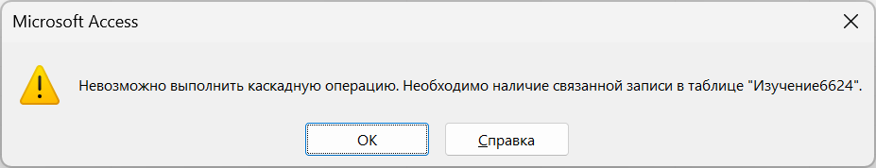  
Рисунок 9 – Ошибка, возникающая при попытке изменить поле НГ6624 таблицы Группа 6624

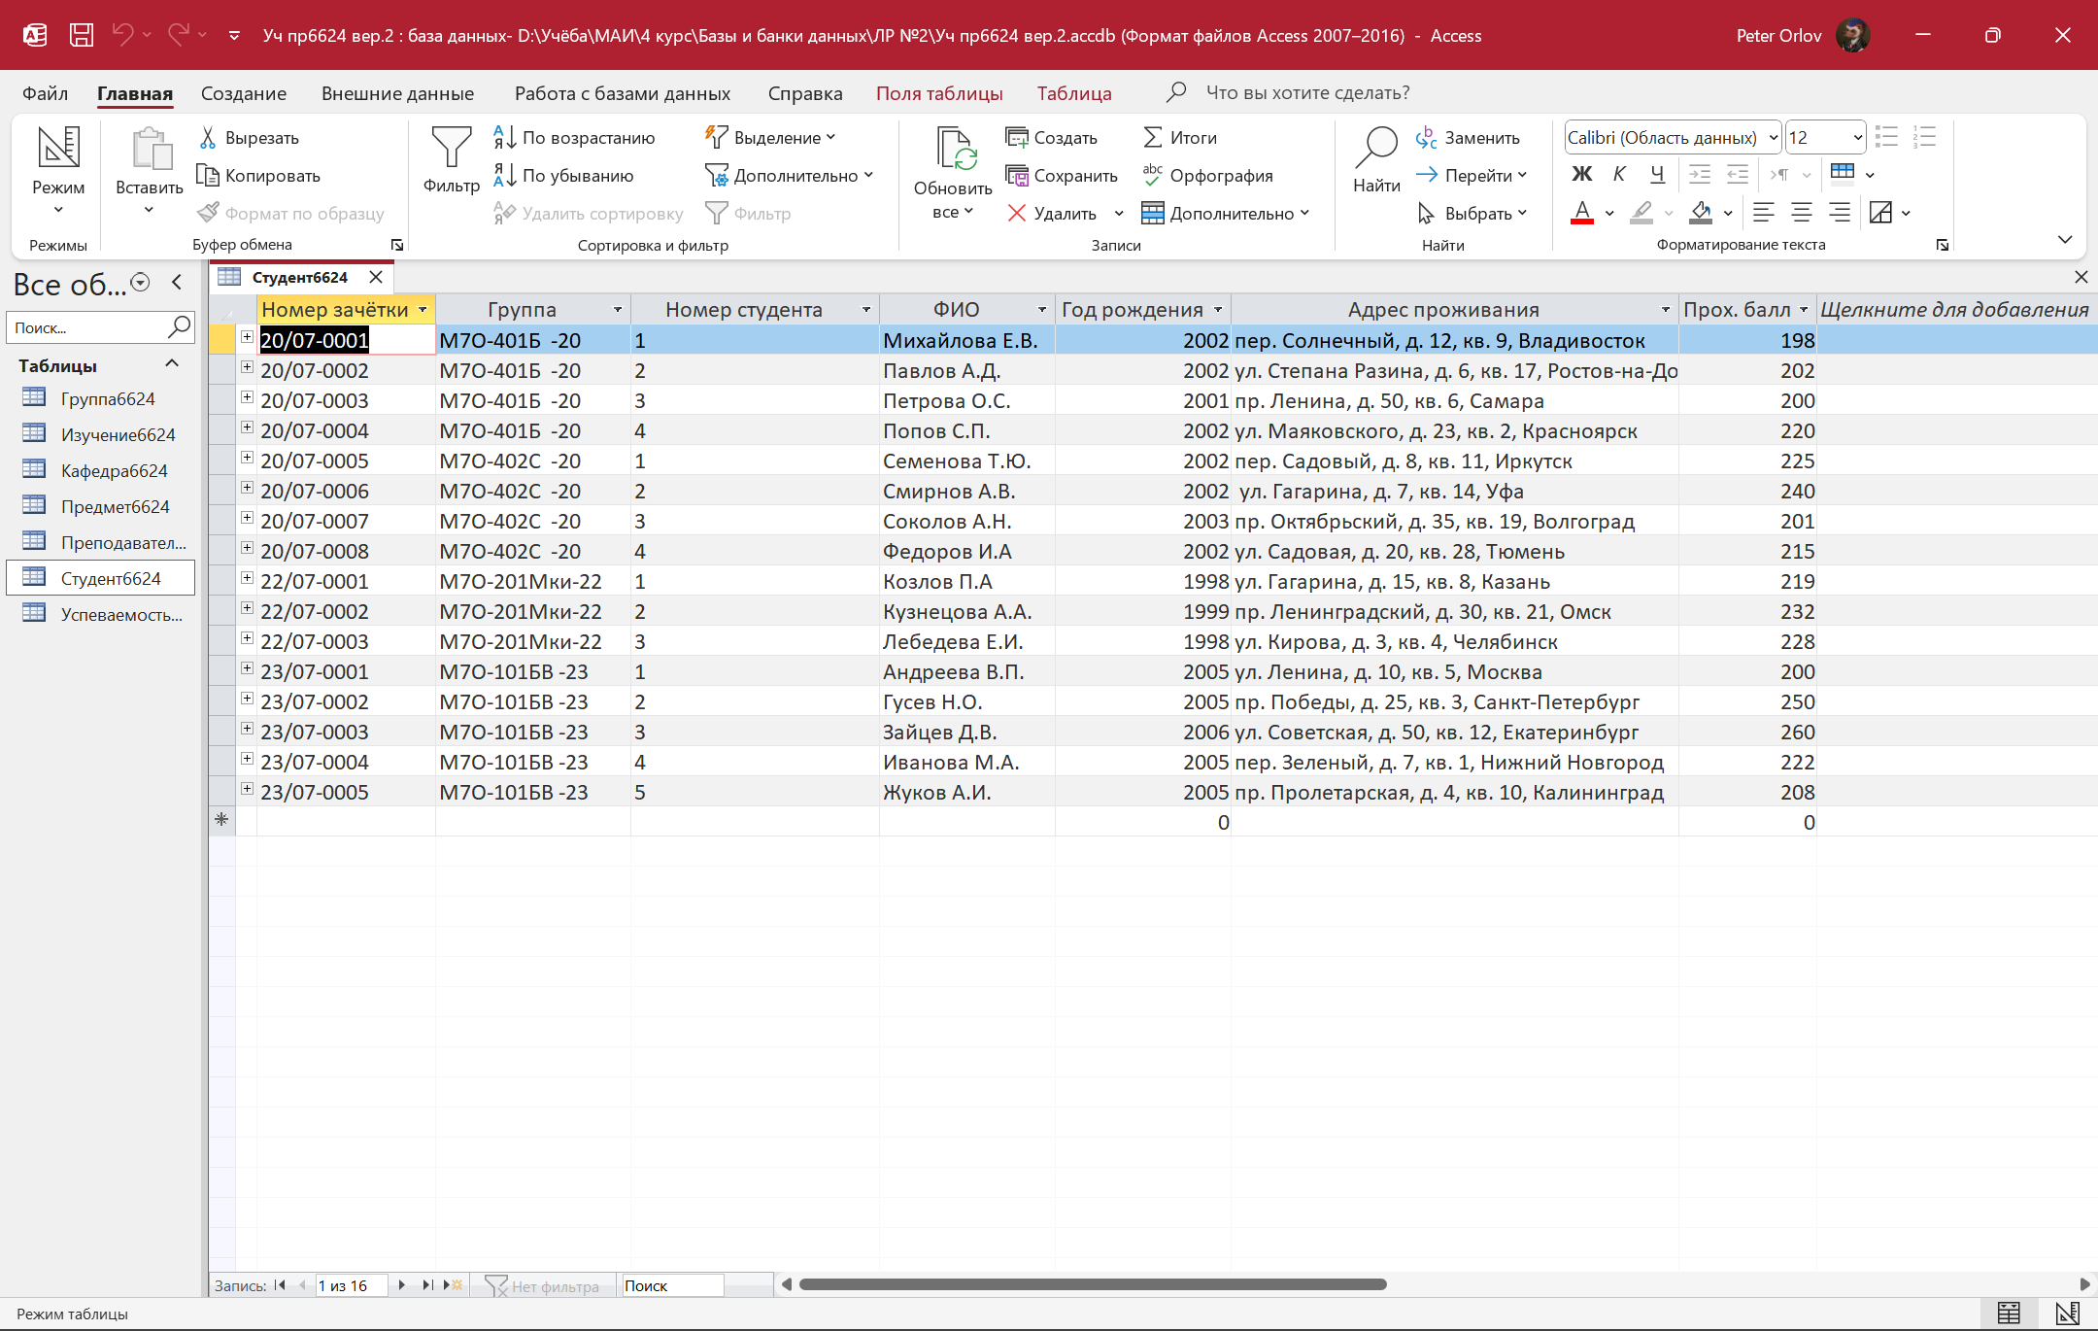  
Рисунок 10 – Коррекция полей таблицы Студент6624

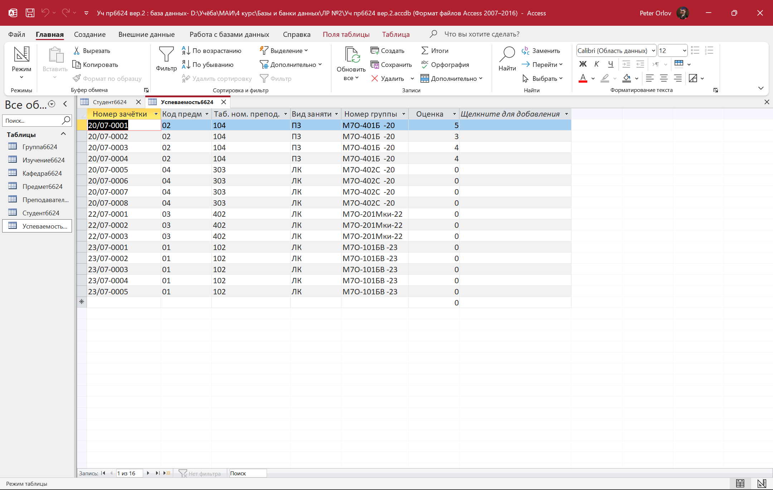  
Рисунок 11 – Коррекция полей таблицы Успеваемость6624

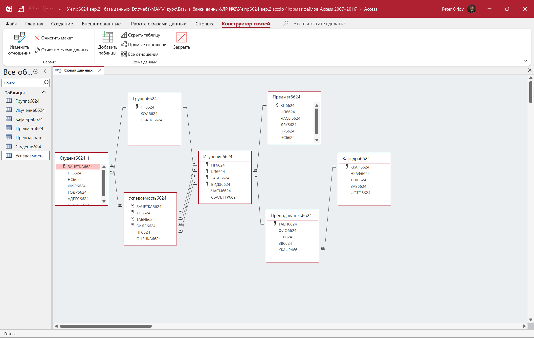  
Рисунок 12 – Коррекция схемы данных таблицы

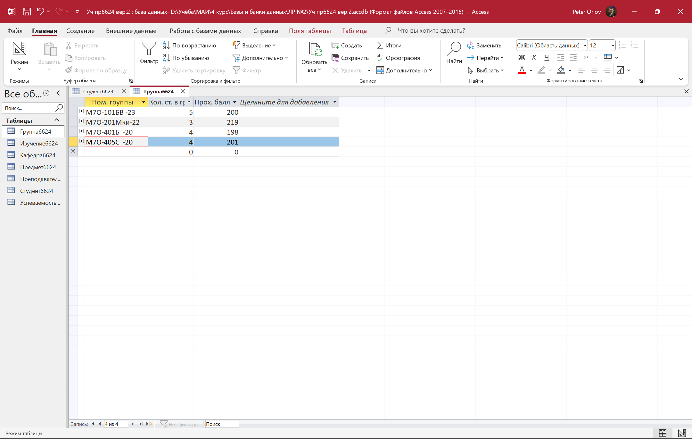 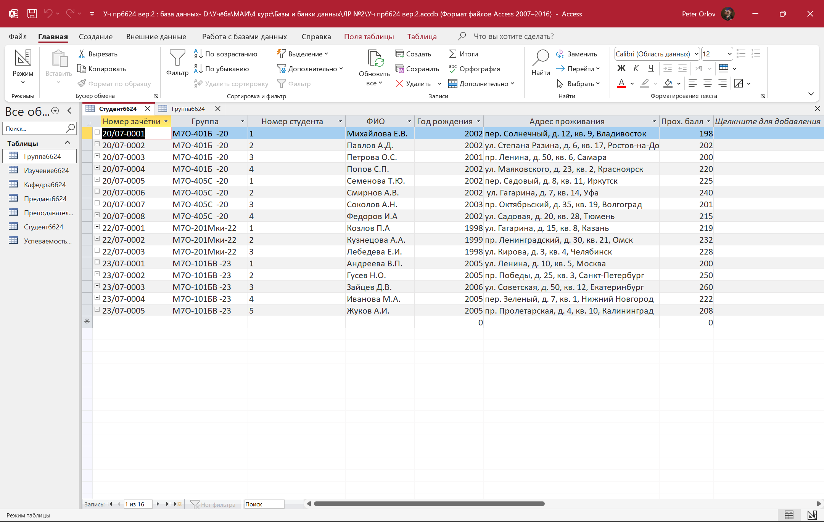  
Рисунок 13 – Пример правильной работы разработанной базы данных

Вывод:

В ходе выполнения лабораторной работы